MALI STRAŻNICY PRZYRODY

PONIEDZIAŁEK
1. Wiosenny wyścig (Podstawa programowa I9)
Dodatkowo polecamy również ćwiczenia grafomotoryczne, które pomagają w kształtowaniu umiejętności dziecka w zakresie motoryki małej oraz równoczesnego postrzegania, przygotowując do późniejszego pisania. Link umieszczamy poniżej:
https://eduzabawy.com/karty_pracy/grafomotoryka/wiosna/
2. Jaka jest wiosna? Obejrzenie filmiku edukacyjnego. (Podstawa programowa IV 6)
Podsumowanie tematyki tygodnia.
Dziecko samodzielnie wymienia oznaki wiosny. Dzieli nazwy kwiatów na sylaby/ podejmuje próby głoskowania tych wyrazów.
https://www.youtube.com/watch?v=n48RQ4OpHZA

3. Graj razem z Kubusiem. Coś przyjemnego i pożytecznego dla Was. Gra połączona z edukacją. Wybierz odpowiednią grę dla siebie i do dzieła !:) (Podstawa programowa IV 19)
https://kubus.pl/graj/#ruch-i-sport
4. Zajęcia praktyczne „ Potrafię sam umyć ręce”.
Drogie dzieci wiem, że potraficie już samodzielnie umyć rączki (można wykorzystać plansze „Instrukcja mycia rąk”). Proszę udajcie się teraz do łazienki i pod czujnym okiem rodzica umyjcie swoje ręce tak, żeby „żadna bakteria” na nich nie została. Pamiętajcie o dokładnym zakręcaniu kranu! Pamiętajcie - oszczędzamy wodę!!!

5. „Odpadowa krzyżówka”- zabawa z literami.
Możesz rozwiązać krzyżówkę sam lub z pomocą rodzica. Udanej zabawy!
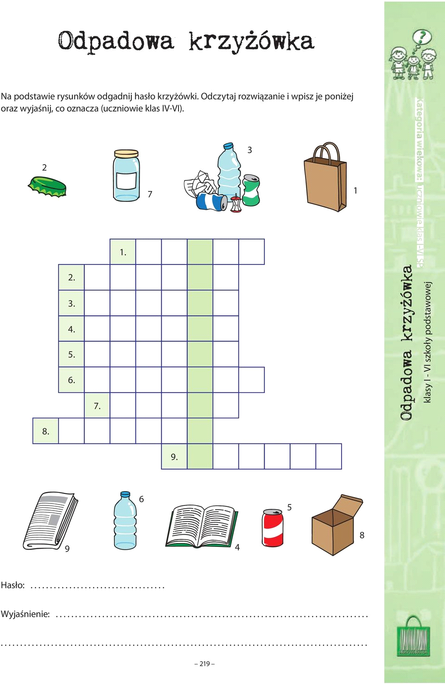

WTOREK
1. „O to morze Bałtyckie jest”- zabawa wymagająca koncentracji i uwagi. Zapamiętajcie tekst piosenki i spróbujcie odtworzyć podane ruchy. (Podstawa programowa IV 7)
https://www.youtube.com/watch?v=gsm9znBUjZc
2.„ Kwiecień plecień…” -spróbuj zaobserwować zmiany pogodowe zaczynając od poniedziałku. (Podstawa programowa IV 6)

Znane przysłowie mówi: kwiecień – plecień poprzeplata trochę zimy, trochę lata.

Spróbuj wyjaśnić znaczenie przysłowia.

Jeżeli obrazki się nie będą chciały wydrukować to dziecko może stworzyć samodzielnie tabelkę jak również inne elementy.
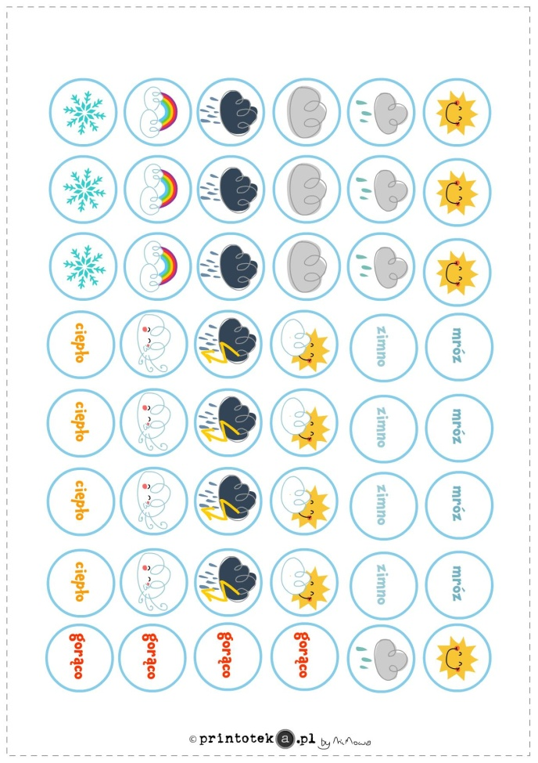
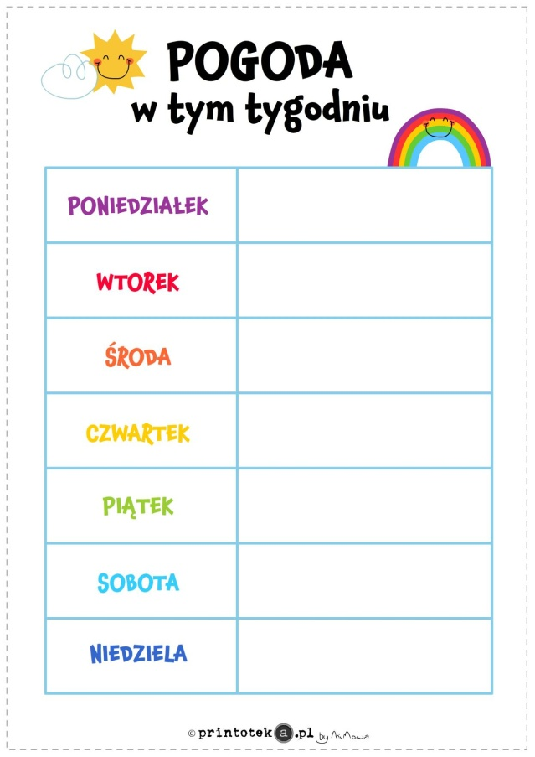

3.Propozycje prac plastycznych. (Podstawa programowa IV 8)
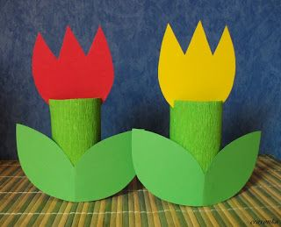
Jesteśmy Eko, dlatego w swoich pracach często wykorzystujemy materiały z recyklingu. Szczególnie wdzięczne są rolki po papierze toaletowym.
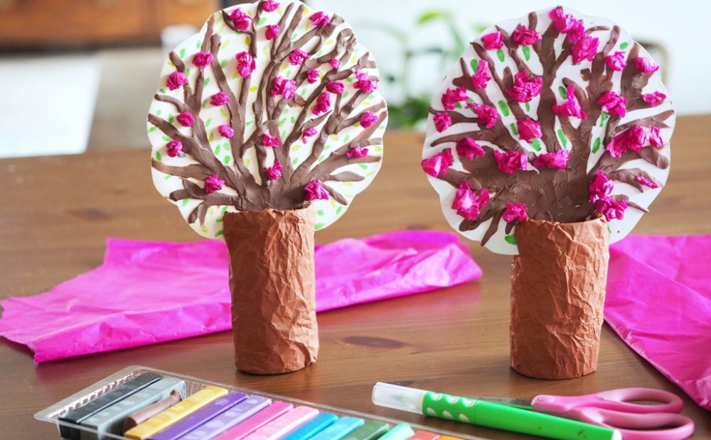
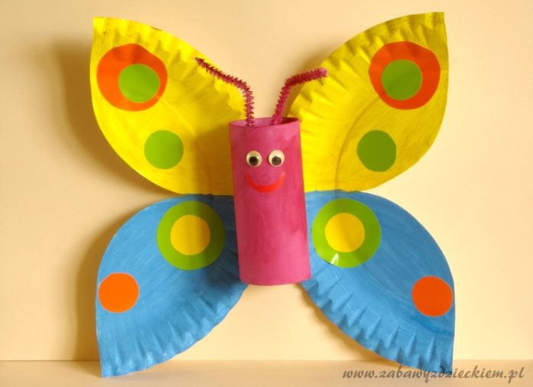

- Zabawa ruchowa „Przeprawa przez wodę”
Po pracy plastycznej warto się poruszać. Zapraszamy do zabawy ruchowej. Rozkładamy na dywanie (wodzie) poduszki, w odległości jednego kroku od dziecka. Umawiamy się z dzieckiem, że są to kamienie. Dziecko na znak rodzica przechodzi po kamieniach tak, aby nie wpaść do wody – nie stanąć na dywanie.

ŚRODA
- ZGADUJ ZGADULA W ODSŁONIE EKO. (Podstawa programowa IV 18)

Dzieci uwielbiają zagadki o roślinach i zwierzętach. Pozwól dziecku na dobrą zabawę i wykazanie się wiedzą. Mamy kilka krótkich i śmiesznych zagadek, doskonałych dla przedszkolaków.

Ten kwiatek pod śniegiem się rodzi
Daje ludziom znak, że wiosna nadchodzi. (przebiśnieg)

Żółte są jak kaczki, lubią rosnąć w wodzie
Ale nigdy tych kwiatków nie spotkasz w ogrodzie. (kaczeńce)

Nie miauczą, nie drapią i nie piją mleka
Na drzewie rosną, gdy zima ucieka. (bazie -kotki )

Brodzi po łące czerwonymi nóżkami
Nigdy się nie przyjaźni z zielonymi żabkami. (bocian)

Wiosną na drzewie rozwija się z pąka.
Jesienią złoty po świecie się błąka. ( liść).

Wietrzyk wiosnę niesie, ciepłe są już ranki.
A za wioską w lesie zakwitły … .( sasanki)

Nadchodzi po zimie, znasz dobrze jej imię.
Kroczy w kwiatów pąkami w promieniach słonka. ( wiosna)

Ciągle jeszcze jest mu chłodno, a najgorsze są noce i ranki.
Więc czyż można się dziwić, że ubrały się w futra …(sasanka) .

Jak się nazywa ta pora roku, gdy się zielenić zaczyna wokół?
Skowronek nad polem śpiewa, kwiaty forsycji kwitną na drzewach. (Wiosna)

Młody juhas w górach chwycił się za głowę,
gdy zobaczył w śniegu kwiaty fioletowe.( krokus)

Wiosną na drzewie się zieleni, ale opada na jesieni. (liść)
Wiosną słyszysz jej kukanie.
Je gąsienice na śniadanie. (kukułka)

Co buduje każdy ptak, by chować pisklęta,
Tylko kukułka, o tym nie pamięta?(gniazdo)

Pióra biało-czarne, buciki czerwone.
Uciekają przed nim żaby, gdy idzie w ich stronę. (bocian)

http://dzieci.epapa.pl/zagadki/14/
http://zagadkidladzieci.net/zagadki/Zagadki+dla+dzieci+o+wio%C5%9Bnie?page=4

- KWIECIEŃ BUDZI PRZYRODĄ DO ŻYCIA (Podstawa programowa IV 18)
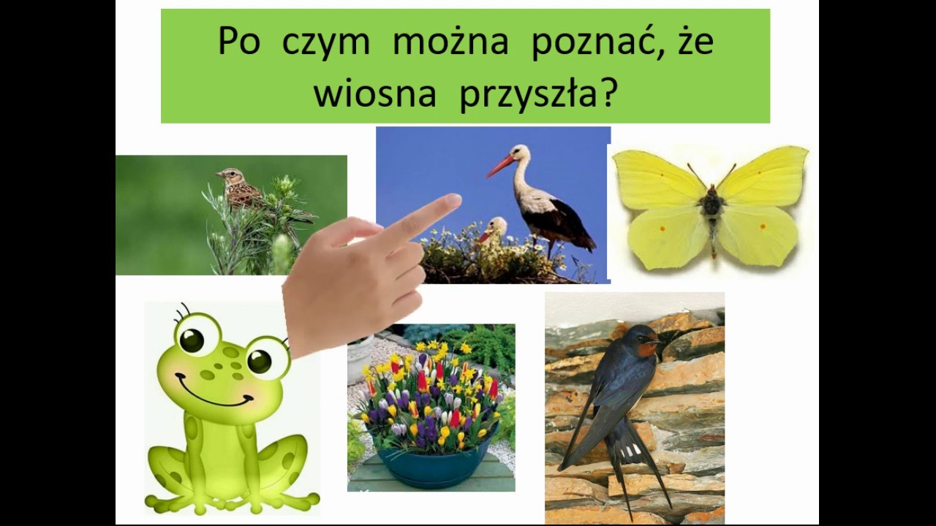

- CZY WARTO DBAĆ O PRZYRODĘ (Podstawa programowa IV 18)

https://www.youtube.com/watch?v=RV5IBJGAypY
https://www.youtube.com/watch?v=PYd88-RyaLs
https://www.youtube.com/watch?v=w1WZaMvttjU

- DLACZEGO MUSIMY ZADBAĆ O CZYSTE POWIETRZE? CZYM JEST SMOG. (Podstawa programowa IV 18)
https://www.youtube.com/watch?v=baJQkO9G6uk

CZWARTEK

- ZWIERZĘTA ŚWIATA NA NASZEJ PLANECIE (Podstawa programowa IV 18, II 10)

https://www.youtube.com/watch?v=ZLw7t5ZG0Pk

- ZABAWY MATEMATYCZNE (Podstawa programowa IV 15)
Dzisiaj posłuchajcie zagadek matematycznych, czytanych przez rodzica. Wykonujcie obliczenia przy użyciu klamerek i papierowego talerzyka (lub innych przedmiotów). Waszym zadaniem jest przyczepienie do talerzyka tylu klamerek, ile wysłuchacie liczb w zagadce. Przeliczcie je. Spróbujcie zapisać działanie.

Zagadka 1. Stąpa wiosna po łące, zbiera kwiaty pachnące. Ma trzy stokrotki, cztery tulipany. Powiedz, z ilu kwiatków zrobi wiosna bukiet pachnący ?
Zagadka 2. Siedziało dziesięć jaskółek na sosnowej gałązce. Pięć odleciało. Ile teraz jaskółek będzie z gałązki spoglądało ?
Zagadka 3. W ogrodzie na grządce rosło siedem słoneczników pięknych jak słońce. Przyszła Kasia i trzy zerwała, bo bukiet piękny zrobić chciała. Ile słoneczników teraz rośnie na grządce?
Zagadka 4. Chodzi wiosna po lesie promyki słońca w koszach niesie. Dwa kosze ma dla kwiatków. Trzy dla trawki. Trzy dla leśnej zwierzyny. Ile koszy przyniosła wiosna dla leśnej rodziny

- KOLEJNE ZADANIE JEST BARDZO PROSTE WYSTARCZY PRZELICZYĆ ELEMENTY I POŁĄCZYĆ Z WŁAŚCIWĄ CYFRĄ. (Podstawa programowa IV 15)
Powodzenia
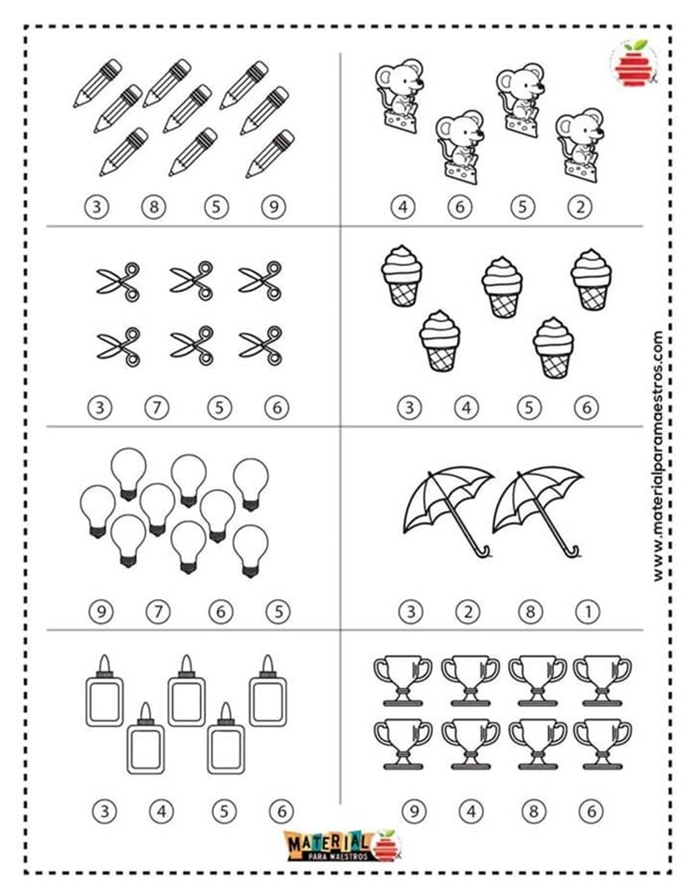

- A TERAZ ZAPRASZAMY DO WESOŁEJ ZABAWY PRZY MUZYCE (Podstawa programowa I5)
https://www.youtube.com/watch?v=n7OIPFcyZRU
https://www.youtube.com/watch?v=xm93WFJ7bNs

PIĄTEK
- Dzisiaj sobie poeksperymentujemy. Musimy pamiętać, aby nasz starszak stawiał hipotezę (czyli spróbował odgadnąć, co się wydarzy w trakcie i po doświadczeniu) oraz wyciągnął wnioski z eksperymentu. Dzięki temu nasz przedszkolak rozwija nie tylko mowę oraz poznaje zjawiska przyrodnicze, ale również rozwija myślenie logiczne. Udanej zabawy! (Podstawa programowa IV 18, I2)
Do przeprowadzenia tych doświadczeń potrzebne będą: kolorowe kartki w różnych odcieniach niebieskiego, farby niebieska, zielona, czerwona, kilka słoików z wodą, białe tulipany, naczynia o różnych kształtach, szklanki, cukier, sól, kasza, mąka
- Doświadczenia plastyczne „Kolor niebieski”
Obserwujemy kolorowy papier w różnych odcieniach niebieskiego. Tworzymy nowe odcienie koloru niebieskiego przez rozjaśnianie niebieskiej farby farbą białą lub łączenie jej z farbą czerwoną lub zieloną. Mieszamy farby z wodą w kilku słoikach w różnych proporcjach.

2. "Badanie wody"- określanie koloru, smaku, wyglądu, zapachu wody.
Oglądamy wodę przegotowaną lub mineralną. Smakujemy wodę, następnie wylewamy wodę do przezroczystej miski. Zanurzamy w wodzie ręce, dotykamy mokrymi rękoma np. policzków, wąchamy wodę. Podajemy cechy fizyczne i właściwości wody wykorzystując technikę twórczego myślenia: odnosimy się do wszystkich zmysłów: wzrok, smak, węch, dotyk.

3. Przelewanie wody z dzbanka do naczyń o różnych kształtach.
Obserwacja zachowania się wody - spostrzeżenie: woda jest cieczą, można ją przelewać, przyjmuje kształt naczynia, w którym się znajduje.
4. „Co się rozpuszcza, a co nie”
Rodzic przygotowuje 4 szklanki i różne produkty: sól, kaszę, cukier, mąkę.
Wsypujemy produkty do wody, mieszamy łyżką i odstawiamy szklanki obok produktów spożywczych. Dzieci opowiadają, co się stało z wodą.

Po skończonych doświadczeniach warto zrelaksować się podczas słuchania opowiadania:

2. „ Wielka przygoda w małym miasteczku”- relaksacja podczas słuchania opowiadania B. Eysmontt (Podstawa programowa I 4, 8 IV 2)

Pewnego dnia do miasteczka przywędrował Czarodziej. Nie zajmował się on często czarami, bo mały Czarodziej kochał wielkie podróże. Kiedy nadchodziła wiosna, zamykał domek, brał kota na ramię i podpierając się czarodziejska pałeczką, ruszał w drogę. Nie wiecie jednak jeszcze jednego, że w tych wielkich podróżach. Czarodziejowi najbardziej podobały się małe miasteczka... I pewnego dnia, kiedy szedł przed siebie, zobaczył z pagórka najpierw rzeczkę, a potem mostek. A dalej, za mostkiem, kolorowe kamieniczki, krzywe uliczki i bardzo dużo błyszczących w słońcu dachów i okienek.
– Ha, mój kocie! – zawołał, podskakując do góry Czarodziej. – Przecież to najprawdziwsze małe miasteczko, jakie kiedykolwiek widziałem! Prawda, mój kocie? Kot wprawdzie nic nie odrzekł, ale Czarodziej wiedział doskonale, że myśli tak samo. Mały Czarodziej biegł tymczasem, jak umiał najszybciej, w stronę miasteczka i wyobrażał sobie, co będzie dalej, kiedy wejdzie na rynek, otoczony wesołymi kwiatkami, i zobaczy naokoło wesołe, kolorowe kamieniczki. Takie, jakie zawsze widywał w małych miasteczkach. Nagle tuż nad jego głową coś przeleciało i z trzaskiem rozbiło szybę. Za krzywym rogiem uliczki rozległ się świst i gwizd, a potem za kamieniczkami przegalopowało coś z wielkim hałasem.
– Ha, mój kocie! A cóż to takiego?! – z przerażeniem wykrzyknął mały Czarodziej, podskakując do góry. Ostrożnie, na palcach zbliżył się do rogu uliczki. A kiedy zajrzał za ten róg, przeraził się jeszcze bardziej.
– Czy to możliwe? – wyszeptał cicho Czarodziej. – Czy i ty, mój kocie, widzisz to, co ja widzę?! Mały Czarodziej tymczasem stał i patrzył na rynek, który w niczym nie przypominał rynku w innych małych miasteczkach. Co stało się z kolorowymi kamieniczkami, błyszczącymi dachami i okienkami? Zamiast nich Czarodziej widział podrapane i porysowane ściany, powybijane szyby i wykrzywione okienka. – Co stało się z kolorowymi kwiatkami? Tu i tam rosły tylko chwasty i suche badylki. Mały Czarodziej długo nad tym wszystkim kiwał głową.
– Uratuj, uratuj nasze miasteczko! – zawołały jakieś głosy i z najbliższych bram i okien zaczęły wychylać się przerażone twarze mieszkańców.
– Chętnie! Bardzo chętnie to uczynię! – zawołał mały Czarodziej. – Tylko powiedzcie mi, kto to zrobił.
– To oni! Oni! – odkrzyknęli mieszkańcy. Na rynku rozległ się straszliwy hałas. I wiecie, kogo zobaczył mały Czarodziej? Na samym przedzie biegł rudy Felek, wywijając długim kijem. Tuż obok galopował piegowaty Stasiek z kamieniem w ręku. A za nimi cała rozwrzeszczana gromada Michasiów, Antków, Wojtków i Stefków, nie mówiąc o tych małych na końcu, którzy mazali kredą po ścianach i po płotach.
– Ha, więc to tak, mój kocie! – krzyknął Czarodziej. – To oni niszczą swoje miasteczko! Dobrze! Spotka ich za to kara! Tu mały Czarodziej machnął swoją czarodziejską pałeczką i w króciuteńkiej chwili całe miasteczko... stało się zupełnie szare. I tak samo szarzy stali się wszyscy chłopcy... Stali teraz z otwartymi buziami i dziwili się.
– Ojejku, co się stało? Co stało się z naszym miasteczkiem? – zaczęła krzyczeć cała gromada...
– No, więc macie to, czegoś cie sami chcieli!
– Ale myśmy wcale tego nie chcieli – pisnął Felek.
– Nie chcieliście? – roześmiał się mały Czarodziej. – A kto zniszczył to śliczne miasteczko? Kto zdrapywał kolorowe ściany i wybijał szyby? Kto wyrywał i deptał kwiatki? Kto łamał gałęzie i rzucał kamieniami? No, kto to wszystko zrobił, kochani?... Chłopcy się zawstydzili, spuścili głowy.
– I co teraz będzie? – zapytał cichutko Felek.
– Oczywiście, że od tej pory aż po wszystkie czasy wasze miasteczko będzie najbardziej brzydkim, najbardziej smutnym, najbardziej szarym miasteczkiem na świecie – odpowiedział mały Czarodziej. A wtedy chłopcy otoczyli Czarodzieja.
– My nie chcemy, żeby nasze miasteczko było najbardziej brzydkim, najbardziej smutnym i najbardziej szarym miasteczkiem na świecie. I bardzo pana prosimy, żeby je pan odczarował. A my przyrzekamy... (Rodzic przerywa opowiadanie i prosi dzieci, aby powiedziały, co mogli przyrzec chłopcy Czarodziejowi. Następnie kontynuuje swoją opowieść).
– No, tak to co innego! – uśmiechnął się mały Czarodziej. – I myślę, że teraz już mogę być spokojny o wasze miasteczko... – No, to ruszajmy w dalszą drogę! – wesoło zawołał mały Czarodziej. Ale zanim się oddalił, raz jeszcze obejrzał się za siebie i z uśmiechem podniósł czarodziejską pałeczkę do góry. I................................................................................................................................................. (Rodzic prosi dzieci, aby wymyśliły zakończenie opowiadania. Na zakończenie dodaje, że dzieci miały rację, bo Czarodziej odczarował miasteczko).

3.”Jak dbać o nasze miasteczko”- rozmowa w oparciu o opowiadanie oraz obrazki (Podstawa programowa IV 5)
(źródło: chomikuj.pl).
Warto zwracać uwagę na to jak powinny zachować się dzieci, a nie czego nie wolno robić np. dziewczynka powinna wyrzucić papierek do kosza na śmieci, należy wyczyścić lub odmalować murek, butelki wrzucamy do zielonego kosza itp.

- Podczas spaceru zwróć uwagę, czy nasze miasto jest zadbane
- Jak Ty możesz dbać o Mrągowo?

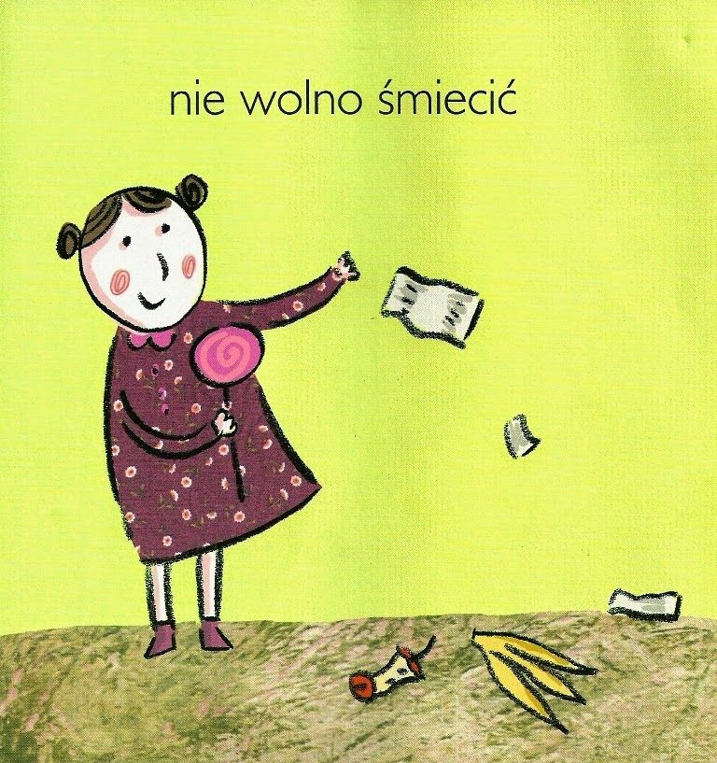

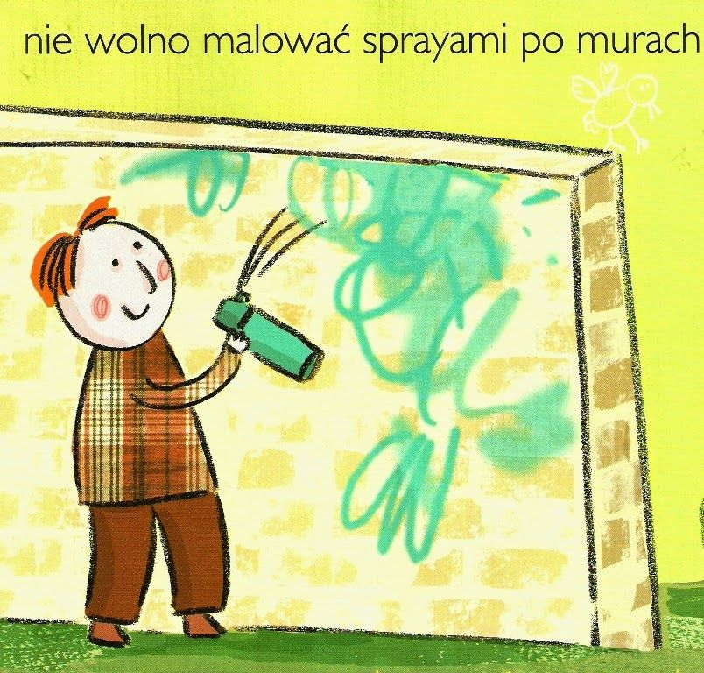

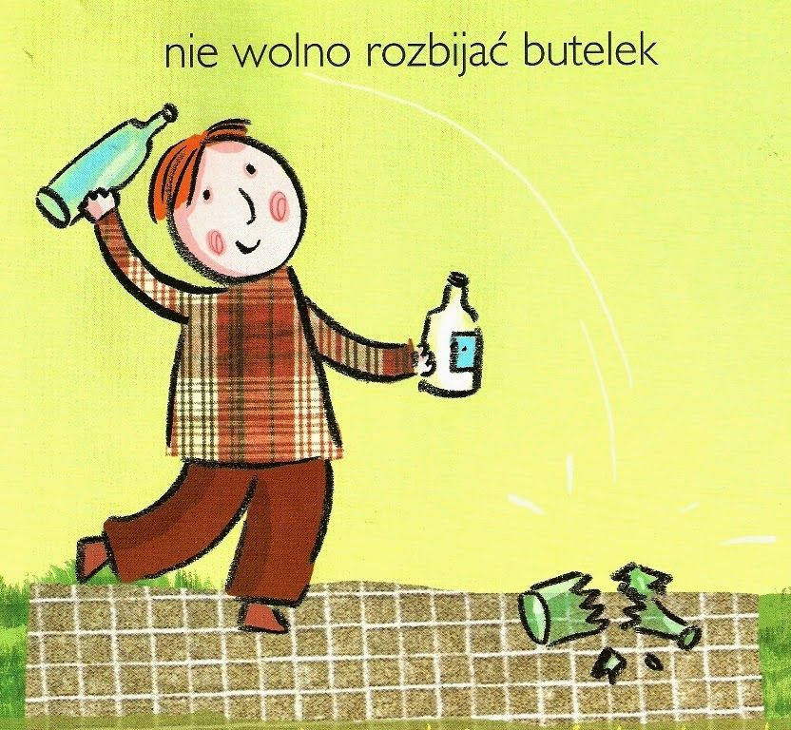

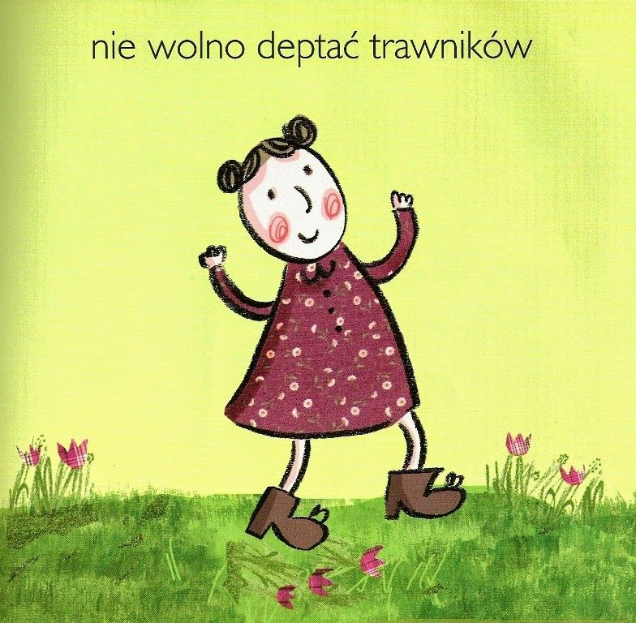

4.,,Chrońmy Ziemię”- wykonanie plakatu. (Podstawa programowa IV 8)
Na zakończenie proponuje wykonanie plakatu. Wytnij koło, to będzie nasza planeta. Pomaluj ją w kolorach ziemi. Możesz to zrobić kawałkiem waty, palcami lub po prostu pędzelkiem. Odrysuj na białej lub cielistej kartce swoje dłonie, następnie wytnij. Przyklej planetę i dłonie tak jak na zdjęciu.
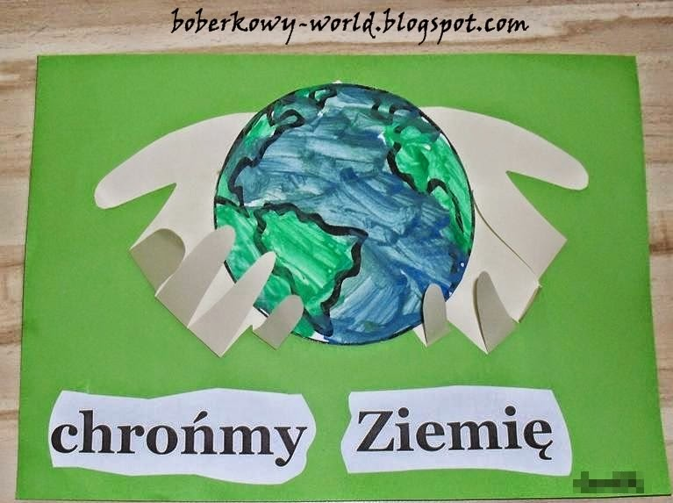
Na dole mazakiem zrób napis „Chrońmy Ziemię” (jeśli nie potrafisz jeszcze pisać, poproś rodzica lub starsze rodzeństwo)
Jeśli potrzebujesz dodatkowych zadań dotyczących ekologii, znajdziesz je na naszej stronie pod linkiem „Segregujemy odpady” i „Instrukcja mycia rąk”

POWODZENIA!

